Algemene beschrijving
- montage-element voor hang-wc's met aansluitmaten volgens NBN EN 33:2011, voor een wc-pot met een maximale lengte van 70 cm:
- voor montage tegen een muur en af te werken met platen (gipsplaten, …)
- voor montage in lichte wanden (vóórzetwanden of scheidingswanden)
- het montage-element heeft meegeleverde muurbevestigingen die 360° draaibaar zijn
- aan de bovenzijde van het montage-element zijn er langs weerskanten 2 openingen
- links en rechts bovenaan van het montage-element zijn er uitschuifbare plaatjes voor een zijdelingse bevestiging
- aan de linkerzijde van het montage-element is een wachtbuis, waarin een flexibele aansluitslang voor de watertoevoer van een "douche-wc" kan geïnstalleerd worden
- aan de rechterzijde van het montage-element is er een opening, ter hoogte van de te plaatsen wc-pot, om een verdoken elektrische aansluiting van een "douche-wc" mogelijk te maken
- het montage-element is uitgerust met een voorgemonteerd inbouwspoelreservoir, met
2-toetsen-spoeltechniek, voor frontbediening, gecertificeerd door Belgaqua
- inbouwspoelreservoir:
zie GEDETAILLEERDE BESCHRIJVING VAN HET INBOUWSPOELRESERVOIR

Materiaal en eigenschappen

Materiaal
- het montage-element voor hang-wc is uit een blauw poedergelakt stalen gesloten kokerprofiel van 4 x 4 cm
- de voetsteunen, voetsteunplaatjes en muurbevestigingen zijn verzinkt
- de toevoermanchet (ø45 mm) is van PP
- de afvoermanchet (ø90 mm) en afvoerbocht (ø90 mm) zijn van PE

Eigenschappen
- het rechthoekige kader van het montage-element is volledig gesloten en gelast
- de voorkant van het inbouwspoelreservoir ligt in hetzelfde vlak als de voorkant van het rechthoekige kader van het montage-element
- schroefloze bevestiging van het inbouwspoelreservoir in het kader
- geschikt voor hang-wc’s met een maximale statische belasting van 400 kg volgens
NBN EN 997
- afzonderlijk, traploos in hoogte instelbare voetsteunen, voor een vloeropbouw met een hoogte van 0 tot 25 cm
- een veermechanisme, voorgemonteerd in de voetsteunen, bezorgt ze een "anti-afglijmechanisme" en vergemakkelijkt zo de hoogteregeling tijdens de montage
- er zijn merktekens in het kader aangebracht die de bepaling van de montagehoogte ten opzichte van de afgewerkte vloer vergemakkelijken
- draaibare afvoerbocht van PE (ø90 mm) en afvoerbeugel
- afvoerbocht traploos en zonder gereedschap te monteren en te verschuiven in verschillende diepteposities: instelbereik 45 mm
- de spoelbocht (ø56 mm x ø45 mm) van PE is verbonden met een spiegellas met het inbouwspoelreservoir van PE
- de spoelbocht heeft een lipje dat in een gleuf van de kader van het montage-element zit om als bevestigingssteun te fungeren
- de bevestigingsgaten M12 (ophanging wc-pot) met een tussenafstand van 18 cm of 23 cm zijn voorzien in het montage-element
- de muurbevestigingsset voor de bevestiging van het element tegen de muur, uitgerust met 2 metalen muurankers met langs voren traploos, in de diepte instelbare, stelschroeven (M10) voor het instellen van de vóórwanddiepte
- de muurbevestigingsset wordt in het kader geklikt

Afmetingen
breedte: | 50 |  |  |  | cm
hoogte: | 112 |  |  |  | cm

Plaatsing
Volgens de richtlijnen van de fabrikant

GEDETAILLEERDE BESCHRIJVING VAN HET INBOUWSPOELRESERVOIR

Algemene beschrijving
- Inbouwspoelreservoir met 2-toetsen-spoeltechniek, voor frontbediening
- spoeling naar keuze: twee toetsen of spoel/stop
- de ruwbouwdoos kan zonder gereedschap op het reservoir gemonteerd worden

Materiaal en eigenschappen

Materiaal
- het inbouwspoelreservoir met spoelbocht is van PE en wit van kleur (niet gekleurd)
- de ruwbouwbescherming is van kunststof SB
- de klokdichting is vervaardigd van siliconenrubber
- de blauwe delen van de klok zijn van ASA, de witte delen van ABS
- de klokhouder is van SB, de bevestigingsstang van de klokhouder van ABS
- de zwarte delen zijn van gerecycleerd materiaal

Eigenschappen
- het spoelreservoir is vervaardigd van PE en geblazen uit één stuk
- tijdens de vervaardiging van het spoelreservoir wordt het op 2 plaatsen binnenin het reservoir verstevigd zonder het aanbrengen van bijkomende stukken
- de maximale waterinhoud van het reservoir is 7,5 liter
- de hoeveelheid spoelwater wordt handmatig ingesteld aan de klok zonder het waterpeil aan te passen
- voor de grote toets van 4 tot 7,5 liter, hiervoor zijn er 5 instellingen
- voor de kleine toets van 2 tot 4 liter, hiervoor zijn er 13 instellingen
- de debietmoderator, met 5 instellingen, is geïntegreerd in de klokhouder
- de klok is in de klokhouder geklikt
- de klokhouder heeft een conische profieldichting
- het inbouwspoelreservoir is tegen condensvorming aan de buitenzijde bekleed met een EPS-isolatie, vervaardigd uit één stuk
- het onderhoud van het inbouwspoelreservoir gebeurt zonder gereedschap
- het lichaam van de hoekstopkraan, voorzien van een aanslag die dienst doet als verdraaibeveiliging, wordt door middel van een tegenmoer op het reservoir bevestigd
- de aansluiting aan de watertoevoer, in R1/2”, die zich boven en in het midden van het reservoir bevindt, kan naar keuze naar achter of naar boven gericht worden
- de ruwbouwbescherming, ter hoogte van de opening van de bedieningsplaat, beschermt het reservoir tijdens de installatie, het beschermdeksel kan geopend en gesloten worden zonder gereedschap
- de ruwbouwbescherming heeft bevestigingsgaten voor de montage van de bedieningsplaat
- de ruwbouwbescherming is van een geribde harde kunststof die zonder gereedschap ingekort wordt in functie van de afwerkingsdikte
- het overbrengingsmechanisme tussen bedieningsplaat en klok is een apart stuk dat functioneert zonder veren en onafhankelijk van de beschermplaat
- minstens 50 jaar beschikbaarheid van wisselstukken
- de kunststoffen vlotterkraan werkt tussen 0,1 en 10 bar
- ze is bevestigd aan de achterwand van het reservoir om voldoende stabiliteit te hebben tijdens de vulling
- de zeer compacte en slanke vlotterkraan biedt de mogelijkheid de waterinhoud van het reservoir te regelen
- door het progressief afsluiten van de watertoevoer, zorgt de vlotterkraan voor een snelle en zeer geruisarme vulling van het reservoir (7 dB(A) bij een waterdruk van
3 bar)
- de klok van kunststof bezit ook een overloopbuis

Afmetingen
breedte: | 41 |  |  |  | cm (zonder de zijdelingse bevestigingssteunen)
hoogte: | 51 |  |  |  | cm (zonder spoelbuis)
dikte: | 12 |  |  |  | cm

Afbeeldingen
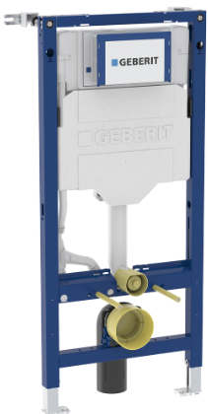 | 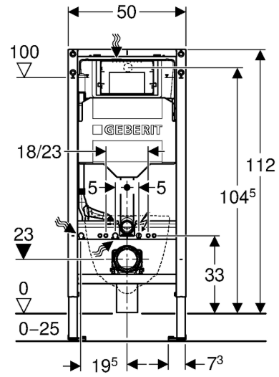 | 